



**Instrukcja obsługi**

**PET at SCHOOL TRAINING Pulse**

**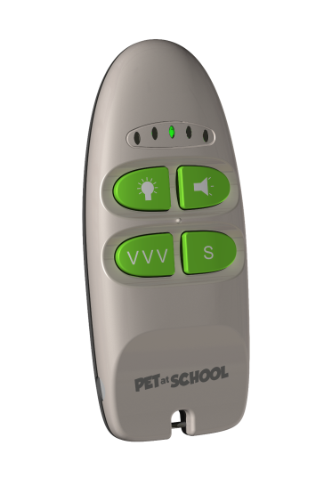**

**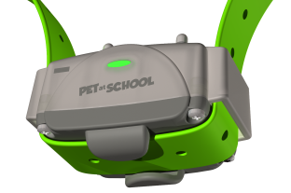**

**OSTRZEŻENIE**

**Każda osoba z urządzeniem do podtrzymywania pracy serca (kardiosytmulator, defiblyrator) musí używając PET at SCHOOL Training Pulse zachować najwyższą ostrożność.**

**To urządzenie wysyła pole magnetyczne (magnes jest umiesczony w nadajniku)**

**Frekwemcja = 869 Mhz za = 25 mW**

Dziękujemy za wybór produktu **PET at SCHOOL.**

Zanim zaczniesz używać PET at SCHOOL Training Pulse, przeczytaj proszę uważnie instrukcję obsługi i zachowaj ją na przyszłość.

Przed użyciem PET at SCHOOL Training Pulsce, zalecamy kontakt z weterynarzem, który określi czy piesek jest wystarczająco zdrowy aby nosił obrożę.

Regularnie kontroluj szyję Twojego psa, ponieważ powtarzające się tarcie punktów konaktowych o skóre psa może powodować podrażnienia. Jeśli tak się stanie, zdejmij obrożę do czasu aż znikną wszystkie dolegliwości.

Nie zostawiaj obroży na szyi psa dłużej niż 8 godzin dziennie.

Zacznij trening od najniższego poziomu, ustal poziom, na który Twój pies będzie reagował stopniowym zwiększaniem impulsu.

Możesz skontaktować się z profesjonalnym szkoleniowcem w razie pytań

* + **Opis i zawartość PET at SCHOOL Training Pulse**
  + **Zawartość opakowania**
* PET at SCHOOL Training Pulse obroża z krótkimi punktami kontaktowymi i paskiem
* 3V, CR2 bateria litowa do obroży
* Nadajnik 3V, bateria litowa CR2032
* Para długich punktów kontaktowych
* Neonowa lampka testowa
* Instrukcja obsługi
  + **Opis**

**Obrazek 1**

**NADAJNIK**

**Obrazek2**

**OBROŻA**

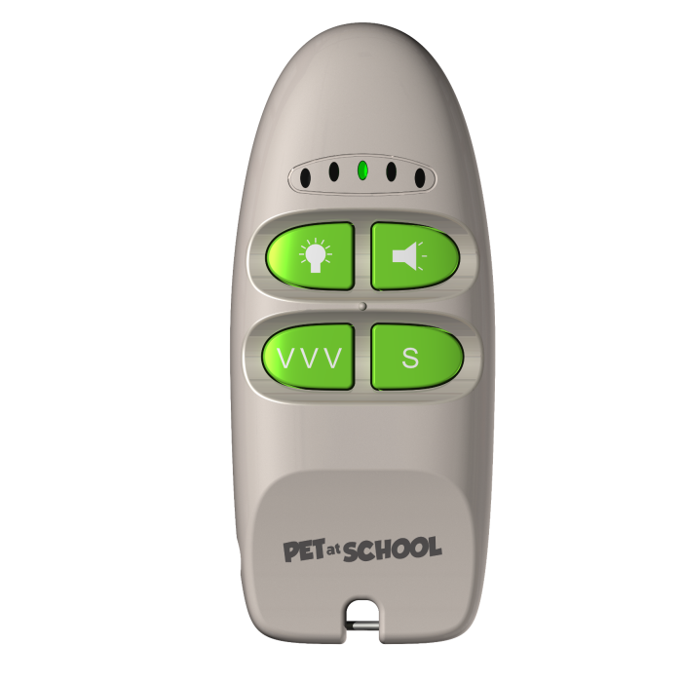

Czerwone kontrolki:

Wskaźnik poziomu baterii

+ wskaźnik poziomu stymulacji

+ wskaźnik poziomu baterii

Punkty kontaktowe (długie lub krótkie)

Szare oznaczenie:

Miejsce w którym umiesczony jest magnetyczny punkt On/Off

**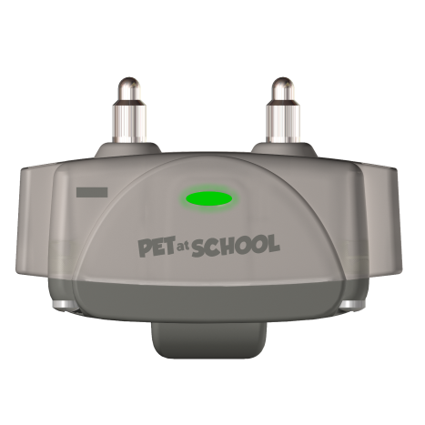**

Przycisk sygnału dźwiękowego

Przycisk światła LED

Przycisk impulsu

Przycisk wibracji

Kontrolka świetlna:

Wskaźnik włączenia, wyłączenia + wskaźnik odbioru sygnału radiowego + wskaźnik poziomu baterii

Okrągłe oznaczenie:

Wskaźnik położenia magnesu- Ten magnes pozwala włączyć lub wyłączyć obrożę nadajnikiem.

Światło LED

* + **Pierwsze użycie**
  + **Wkładanie baterii do obroży**
* Odkręć 4 śrubki pokrywy za pomocą srubokrętu.
* Włóż baterię (3V, CR2 Lithiová), zwróć uwagę na poprawne ułożenie biegunów (więcej diagram 3)
* Usłyszysz dźwięk, który potwierdza prawidłowe włożenie baterii. Jeśli po włożeniu baterii nie usłyszysz żadnego dźwięku, wyjmij natychmiast baterię. Przed kolejną próbą skontroluj bieguny.
* Przed włożeniem pokrywy z powrotem na miejsce, skontroluj czy gumowa uszczelka jest dobrze włożona
* Delikatnie dokręć śrubki (nie dokręcaj za mocno)
* )

Biegun “-” baterii

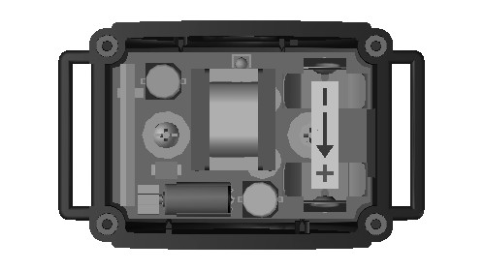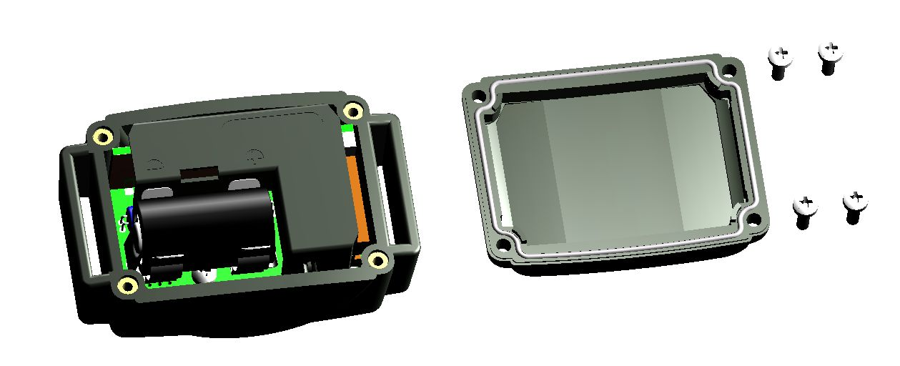

Uszczelka

**Diagram 3**

Biegun “+” baterii

* + **Włączanie / wyłączanie nadajnika**

Nadajnik, który otrzymałeś ma włożoną baterię.

* **Włączanie**: jeśli bateria jest na miejscu, nadajnik jest gotowy do użycia.
* **Wyłączanie**: aby wyłączyć nadajnik musisz wyjąć baterie

Aby przedłużyć żywotność baterii nadajnika, polecamy wyłączać urządzenie, jeśli nie używasz go przez dłuższy czas.

* + **Włączanie/wyłączanie obroży**

Aby włączyć lub wyłączyć odbiornik w obroży używaj magnesu umieszczonego w nadajniku

* **Włączanie:** zbliż nadajnik tak aby okrągłe oznaczenie na nadajniku dotknęła szarego oznaczenia na odbiorniku, przytrzymaj przez **1 sekundę.** Kontrolka na obroży rozświeci się na zielono, oznacza to, że odbiornik jest **włączony.**
* **Wyłączanie:** Zbliż nadajnik tak aby okrągłe oznaczenie na nadajniku dotknęło szarego oznaczenia na odbiorniku, przytrzymaj przez **1 sekundę.** Kontrolka LED zmieni kolor z zielonego na czerwony, co oznacza, że obroża jest **wyłączona.**

Aby przedłużyć żywotność baterii odbiornika, polecamy wyłączać urządzenie, jeśli nie używasz go przez dłuższy czas.

**Diagram 4**

Włączanie/Wyłączanie odbiornika w obroży za pomocą nadajnika

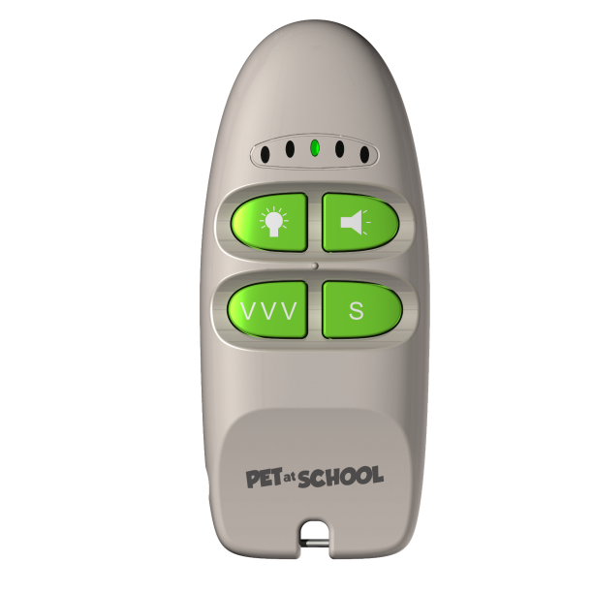

**Zbliż te 2 miejsca do siebie na czas**

**1** **sekundy**

* + **Kodowanie nadajnika z odbiornikiem**

Każdy nadajnik ma swój własny kod radiowy. Kodowanie nadajnika z odbiornikiem w obroży, umożliwia współpraca jednostek.

**WAŻNE: przed rozpoczęciem kodowania upewnij się, że żadna inna osoba nie używa PET at SCHOOL Traninig Pulse lub innego produktu PET at SCHOOL w Twojej okolicy. Twoja obroża mogłaby przypadkowo sparować się z innym odbiornikiem. Jeśli dojdzie do tego, przeprowadź raz jeszcze kodowanie nadajnika z odbiornikiem**

**DŮLEŽITÉ: před zahájením kódování se ujistěte, že žádná jiná osoba nepoužívá svůj PET at SCHOOL Training Pulse nebo jiný produkt PET at SCHOOL ve vaší blízkosti: váš obojek by mohl náhodně nahrát kód tohoto dálkového ovladače. Pokud k tomu dojde, proveďte kódování dálkového ovladače s obojkem znovu.**

**PROCES KODOWANIA**

1. Aby rozpocząć proces kodowania nadajnik musí być przygotowany do użycia (musí być w nim włożona bateria)
2. **Obrożą w pozycji „wyłączono“ (brak kontroli LED**): zbliż nadajnik do obroży tak aby okrągłe oznaczenie nadajnika dotykało szarego oznaczenia na obroży, **przytrzymaj 6 sekund.** Wskaźnik LED na obrozy zapali się na zielono, następnie miga na czerwono
3. Oddal nadajnik od odbiornika.
4. Naciśnij przycisk Pictogramme-beeper-EASY-DOG na nadajniku. Usłyszysz sygnał dźwiękowy; obroża jest zsynchronizowana z nadajnikiem
   * **Przekodowanie obroży**

Odbiornik w obroży możesz kodować nieograniczoną ilość razy, z tym samym nadajnikiem lub z nowym (więcej proces kodowania)

* + **Jak używać nadajnika ?**

**Nadajnik PET at SCHOOL** przeznaczony jest do kontroli jednej obroży.

* **przycisk** Pictogramme-beeper-EASY-DOG**: sygnał dźwiękowy**

Jeśli wciśniesz „sygnał dźwiekowy“ Pictogramme-beeper-EASY-DOG usłyszysz sygnał dźwiękowy. Dla tej funkcji nie jest przypisany żaden limit czasowy: dźwięk będzie wysyłany tak długo jak długo wciśnięty jest przycisk.

Centralna kontrolka LED na nadajniku będzię świecić tak długo jak długo będziesz naciskał przycisk.

Użycie sygnału dźwiękowego zależy od sposobu, w jaki chcesz trenować swojego psa.

Za pomocą dźwięku możesz:

* + wysłać dźwięk psu, w momencie złego zachowania
  + nagrodzić go gdy posłucha Twojej komendy

**Ważne jest aby używać sygnał dźwiękowy zawsze w tym samym celu aby nie dezorientować psa.**

* **Przycisk Picto-led-hte-visibilité-noir : światło LED**

Jeśli wciśniesz przycisk **Picto-led-hte-visibilité-noir**, włączysz światło LED na obroży na czas około 8 minut.

Jeśli wciśniesz przycisk **Picto-led-hte-visibilité-noir** raz jeszcze przed upłynięciem 8 minut, wyłączysz światło

Centralna kontrolka na nadajniku zaświeci się.

* **Przycisk V V V : Wibracja**

W momencie gdy wciśniejsz przycisk **VVV,** odbiornik na obroży wyśle wibracje. Wibracje bedą trwać tak długo jak długo będziesz przytrzymywal przycisk (maksymalnie do 8 sekund)

Centralna kontrolka na nadajniku będzie się świecić tak długo jak długo będziesz naciskał przycisk.

Wibracje możesz stosować według własnego upodobania.

Dzięki wibracjom możesz:

* Wysłać sygnał psu gdy jest nieposłuszny
* Lub nagrodzić go krótką wibracją za prawidłowe zachowanie

**Bardzo ważne jest aby wykorzystywać wibrację zawsze w tym samym celu, aby nie dezorientować psa.**

* **Przycisk S: progresywna stymulacja impulsem**

Naciśnij przycisk **S,** aby wysłać impuls elektrostatyczny psu, impuls jest przesyłany przez dwa punkty kontaktowe znajdujące się na obroży.

Obroża posiada 5 poziomów stymulacji (poziom 1: słaba stymulacja – poziom 5: mocna stymulacja).

W momencie wciśnięcia przycisku **S**kontrolka świetlna na nadajniku zaświeci się (od 1 do 5 zależności od osiągniętego poziomu stymulacji)

Poziom stymulacji zwiększa się automatycznie, w zależności od tego jak długo naciskasz przycisk S

Úroveň stimulace se zvyšuje **automaticky** v závislosti na tom, jak dlouho budete mít stisknuté tlačítko **S.**

Gdy puścisz przycisk **S**, poziom stymulacji zmniejszy się o jeden poziom

Gdy będziesz naciskał przycisk **S**dłużej niż 8 sekund, obroża automatycznie przejdzie w tryb bezpieczeństwa na kilka sekund zanim będziesz mógł uruchomić ją ponownie.

* + **Kontrola/wymiana baterii nadajnika**

Aby skontrolować stan baterii, obserwuj kontrolki na nadajniku.

Jeśli **5 kontrolek zaświeci się 3 razy,** w momencie wciśnięcia jakiegokolwiek przycisku oznacza **to słabą baterię.**

**Przygotuj się na wymianę.**

**Zasięg nadajnika moze sie obniżyć, jeśli bateria jest słaba.**

Wymień zużytą baterię na nową, zgodnie z instrukcją:

* Na tylej stronie nadajnika za pomocą np. monety odkręć pokrywę na baterie
* Wyjmij starą baterię
* Włóż nową baterię (3V, CR2032 Litowa), upewnij się, że widzisz „+“ **po włożeniu baterii (diagram 5)**

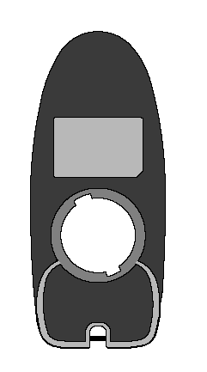

**+**

* + Umieść pokrywę baterii z powrotem i dokręć np. monetą
  + Sprawdź czy nadajnik działa prawidłowo

**Uwaga**

Upewnij się, że bieguny baterii są prawidłowo na swoim miejscu

“+” musi być widoczny

**Diagram 5**

Wymiana baterii nadajnika

* + **Kontrola/wymiana baterii w odbiorniku**

Aby skontrolować stan baterii obserwuj kontrolke, na froncie urządzenia:

* + Bateria jest wystarczająco naładowana: miga powoli na zielono
  + Słaba bateria: miga szybko na czerwono

Wymień zużytą baterię na nową (3V, CR2 Litowa) (Viz **§ więcej pierwsze użycie obroży**) nastepnie skontroluj czy odbiornik działa prawidłowo

* + **Wymiana punktów kontaktowych (elektrod)**

Razem z obrożą PET at SCHOOL Training Pulse dostarczane są dwie pary elektrod.

(Długość elektrod musí być wystarczająca aby, urządzenie miało dobry kontakt ze skórą psa i pozwoliło na poprawne funkcjonowanie urządzenia)

Jeśli Twój pies ma długą sierść a na obroży zamontowane są krótkie elektrody, obroża nie będzie działać poprawnie. Odkręć punkty kontaktowe i zastąp je długimi, które znajdziesz w opakowaniu. **Dokręć je ręcznie ( nie używaj klucza)**

* + **W każdej chwili możesz skontrolować jeśli Twój zestaw treningowy działa poprawnie**

-Przed kontrolą upewnij się, że obroża jest wyłączona ( nie ma w niej baterii)

-Podłacz druciki lampki testowej do elektrod (lekko je odkręć i dokręć tak aby druciki lamki testowej znajdowały się pod elektrodą)

-Włącz nadajnik i obrożę

-Skontroluj działanie obroży:

W momencie wciśnięcia przycisku Pictogramme-beeper-EASY-DOG , obroża musí wysłać dźwięk.

W momencie wciśnięcia przycisku **Picto-led-hte-visibilité-noir**, na obroży musí zaświecić się światło LED

W momencie wciśnięcia przycisku **V V V**, obroża musí wibrować tak długo jak długo jest wciśnięty przycisk (maksymalnie 8 sekund)

W momencie wciśnięcia **S**, musi zaświecić się lampka testowa

**Przed odłączeniem lamkp testowej upewnij się, że odbiornik w obroży jest wyłączony (wskaźnik nie świeci)**

* + **Osiąganie najlepszych wyników**

Treningowe sygnały, które wysyłasz Twojemu psu, wysyłane są z nadajnika do odbiornika poprzez fale radiowe.

Na zasięg fal radiowych mają wpływ różne czynniki (geograficzne). Zasięg urządzenia wynosi około 200 metrów.

**Najlepsze wyniki uzyskasz, jeśli będziesz przestrzegać w momencie używania nastepujących zaleceń:**

* Aby osiągnąć dobry zasięg nie zakrywaj cześci na kontrolkami swietlnymi na nadajniku ręką podczas wysyłania syngałów
* Umieść obrożę na szyi psa w następujący sposób: świetlna kontrolka włączania/wyłączenia jest widoczna, ale nie jest w kontaktcie ze skórą psa.
* Sprawdź baterie (nadajnika i odbiornika) przed użyciem urządzenia, gdy tylko zauważysz, że bateria jest słaba wymień ją.
* Skuteczność baterii spada przy temperaturach poniżej 0°C. W miarę możliwości przetrzymuj nadajnik w cieple (np. w kieszeni)
* Regularnie czesz swojego psa, polepszy to kontakt ze skórą psa i samopoczucie Twojego psa.
  + **Ustawienie obroży**

Umieść obrożę na szyi psa wysoko, aby nie ograniczać jego ruchów.

Pasek obroży musí być ustawiony w ten sposób aby elektrody były w kontakcie ze skórą psa.

Ustawienie obroży jest bardzo ważne:

* **Jesli obroża jest założona za luźno, jest duże pradopodobieństwo, że obroża będzie regularnie drażnić. Ponadto nie będzie prawidłowo działać.**
* **Jeśli obroża jest założona za ciasno Twój pies może mieć problemy z oddychaniem.**

Pasek jest prawidłowo ustawiony gdy pomiędzy opasek o szyję psa możesz włożyć dwa palce.

Nie zostawiaj obroży umiesczonej w jednym miejscu na szyi przez dłuższy czas, może ona powodawać podrażnienie. Jesli Twój piesek musí mieć obrożę założoną przez długi czas, regularnie zmieniaj jego pozycje na szyi.

**Nie zostawiaj obroży na szyi psa dłużej niż przez 8 godzin . Regularnie kontroluj jego szyje. Jeśli zauważysz podrażnienie, nie używaj obroży do czasu całkowitego zagojenia sie podrażnień.**

* + **Rozpoczęcie treningu z obrożą**

▪ Obrożę możesz zacząć używać u szczeniaków, które skończą 6 miesięcy, w stosunku, do których używałeś już podstawowych komend: “zostań”, “siad” lub chociaż “zostaw”.

▪ Nie używaj obroży na psach, które mają problemy fizyczne (problemy sercowe, epilepsja) lub mają problemy z zachowaniem.

▪ Twój pies potrzebuje czasu aby przyzwyczaić się , pozwól psu nosić obrożę przez kilka dni bez używania jej funkcji

▪ Dobry trening wymaga czasu. **Nie spiesz się:**

− Wybierz znaną psu okolicę, miejsce, które piesek zna.

**Ustaw poziom impulsu, na który Twój pies reaguje zacznij od najniższego poziomu i stopniowo go zwiększaj.**

Wybierz odpowiedni moment aby nacisnać przycisk: dokładnie w chwili gdy pies robi coś niedozwolonego

Nagradzaj psa za prawidłowe zachowanie: będzie się uczyć szybciej a jego chęć do współpracy bedzie wzrastać.

▪ razie pytań kontaktuj się z profesjonalnym szkoleniowcem

**Ostrzeżenia dot. użytkowania**

▪ Urządzenie nie jest przeznaczone do użytku przez osoby (włącznie z dziećmi) z obniżonymi zdolnościami fizyczny, psychicznymi oraz brakiem doświadczenia lub wiedzy, dopóki nie bedą pod nadzorem osób, które bedą odpowiedzialne za ich bezpieczeństwo

▪Urządzenie nie jest zabawką

▪ Urządzenie nie może być używane przez osoby poniżej 14 roku życia

▪ Dzieci powinny być pod kontrolą, aby nie bawiły się urządzeniem

▪ Obroża Pet at School jest w pełni wodoszczelna. Twój pies może pływać w wodzie.

▪ Nadajnik jest tylko wodoodporny. To znaczy, że możesz go używać przez krótki czas na deszczu. Umieść go w suchym miejscu jak najszybciej jest to tylko możliwe. Jeśli nadajnik wpadnie do wody, może uszkodzić się, to uszkodzenie może okazać się niemożliwe do naprawy.

▪ Twój pies nie powinien nosić metalowych elementów, metalowych obróż czy innych rodzajów obroży razem z obrożą PET at SCHOOL

▪ Unikaj umieszczania nadajnika w pobliżu elementów wrażliwych na działanie pola magnetycznego, mogą one zostać całkowicie uszkodzone.

▪ Nie umieszczaj i nie przechowuj urządzenia w miejscach narażonych na wysokie temperatury

▪ **PET at SCHOOL zaleca używać taki sam typ baterii jaki był dołączony fabrycznie do nowo kupionego urządzenia. Baterie innych producentów nie muszą być w 100% kompatybilne z Twoim urządzeniem.**

▪ Wyjmij baterie z nadajnika I odbiornika jeśli nie używasz urządzenia dłużej niż 3 miesiące. Obroża będzie pamiętać przeprowadzoną konfiguracje (kodowanie)

▪ Obowiązkowo wymieniaj baterie co 2 dwa lata, nawet jeśli nie używałeś urządzenia przez długi czas.

▪ Twój pies nie powinien nosić metalowych elementów, metalowych obróż czy innych rodzajów obroży razem z obrożą PET at SCHOOL

▪ Nigdy nie pozostawiaj zużytych baterii w urządzeniu (nadajniku I obroży). Wyciek może zniszczyć urządzenie

**Utrzymywanie**

▪ Unikaj czyszczenia urządzenia przy pomocy niestabilnych płynów takich jak rozpuszczalnik czy środki czyszczące. Użyj delikatnej szmatki i neutrealnch detergentów.

▪ Aby zachować wodoszczelność, zalecamy co roku zmieniać uszczelkę, znajdującą się w obroży.

* + **Problemy**

Jesli Twoja obroża przestanie działać lub dojdzie do usterki, przeczytaj jak najszybciej instrukcje obsługi, następnie skontroluj san baterii i gdy jest to niezbędne wymień ją. Skontroluj także czy produkt używasz prawidłowo.

**Diagram 6**

Jeśli napotkasz na problem, przekoduj obroże (więcej w punkcie proces przekodowania)

Możesz restartować obrożę w nastepujący sposób:

-wymij baterię z obroży

- za pomocą metalowego przedmiotu (np. śrubokręt lub nożyczki) dotknij oznaczonych na diagramie punktów kontaktowych przez czas 2 sekund

-włóz baterie raz jeszcze: urządzenie wyśle jeden sygnał, który oznacza, że bateria została prawidłowo włożona

-Urochom obrożę raz jeszcze za pomocą nadajnika

Reset :

Połacz Te dwa punkty

Jeśli problem,k który starałeś się rozwiązac wystepuja stále skontaktuj sie z PET at SCHOOL SCHOOL pod numerem +33.2.38.69.96.27 lub przez email info@pet-at-school.com. Můžete lun skontaktuj się ze swoim sprzedwcą.

W zależnosci od rodzaju błędu, być może Twoja obroża będzie serwisowana.

Do naprawy w takim wypadku potrzebne są:

-kompletny produkt

-dowód zakupu (faktura lub paragon)

Jeśli zabraknie jednego z powyższych elementów być może będziesz musiał pokryć koszty naprawy

# Specyfikacja

|  |  |  |
| --- | --- | --- |
|  | **Nadajnik** | **Odbiornik** |
| Zasilanie | 1 3V, CR2032 litowa bateria | 1 3V, CR2 litowa bateria |
| Żywotność baterii | W trybie stand-by : około 6 miesięcy  Aktywne używanie: około 1,5 miesiąca  Intenzivní používání: přibližně 1 a půl měsíce | W trybie stand-by : około 7 miesięcy  Aktywne używanie: około 2 miesiące |
| Frekwencja | 869.525MHz (25mW) | 869.525 MHz |
| Antena | Zintegrowana | Zintegrowana |
| Zasięg | Około 200m |  |
| Wodoodporność | Wodoodporny | Wodoszczelny |
| Kodowanie | Mikroczip | Mikroczip |
| Wskaźnik stanu baterii | Kontrolka LED | Kontrolka LED |
| Poziomy stymulacji | 5 stopni |  |
| Zakres temperaturowy | Pomiędzy –20°C a +40°C | Pomiędzy –20°C a +40°C |
| Wymiary | 98mm x 42mm x 17mm | 68mm x 43mm x 38mm |
| Waga z baterią | 36g | 75g (bez paska)  Obroża z regulowana wielkością paska od 20 do 50 cm |

**Warunki gwarancji**

**1.** Gwarancja obowiązuje jedynie w przypadku gdy dowód zakupu (paragon lub faktura) jest przedstawiony dystrybutorowi NUM’AXES. Gwaranacja obowiązuje jedynie bezpośrednio kupującego urządzenie.

**2.** Gwarancja nie obejmuje:

**▪** Wymiany baterii

**▪** Wymiany paska,

**▪** uszkodzeń powstałych podczas transport do sprzedawcy lub firmy NUM’AXES,

**▪** uszkodzenia powstałe w wyniku:

**▪** nieprawidłowego używania (np. gryzieni, drapanie, zrzucenie),

**▪** użycia w niezgodzie z instrukcja

**▪** napraw przeprowadzonych przez niepowołane osoby

**▪** zgubienia lub kradzieży

**3.** Jeśli potwierdzi sie,że obroża jest uszkodzona NUM'AXES zdecyduje czy obrożę naprawić czy zastąpić nowym produktem

**4.**  NUM'AXES, nie odpowiada zwłaszcza w związku z nieprawidłowym użytkowaniem lub uszkodzeniem

**5.** NUM'AXES zastrzega prawo do zmiany właściwości swoich produktów celem polepszenia ich działania lub dostosowania do nowych regulacji prawnych

**6.** Informacje zawarte w tej instrukcji mog się zmienić bez wcześniejszych ustaleń

Záruka je neplatná při přeprodeji.

**Części zastępcze**

Części zastępcze (baterie, pasek, elektrody, dodatkowe obroże) możesz zawsze dokupić u Twojego sprzedawcy

**DECLARATION « CE » DE CONFORMITE**

**« ES » PROHLÁŠENÍ O SHODĚ**

**Nařízení R&TTE 1999/5/CE**

**NUM’AXES**

déclare que / prohlašuje, že

le collier d’éducation / tréninkový obojek

**PET at SCHOOL Pulse**

satisfait à toutes les dispositions de la Directive N° 1999/5/CE du 07/04/99 du Conseil Européen

odpovídá všem předpisům dle Nařízení Evropské rady číslo 1999/5/CE ze 07/04/99

et est conforme aux normes suivantes / a je v souladu s následujícími standardy:

ETSI EN 300 220

EN 301 489-3 V1.4.1

Logo_CE

**NUM’AXES**

745 rue de la Bergeresse – Z.A.C. des Aulnaies – BP 30157

45161 OLIVET CEDEX – FRANCE

Tél. + 33 (0)2 38 63 64 40 / Fax + 33 (0)2 38 63 31 00

01/02/2010 – M. Pascal GOUACHE – Président du Directoire

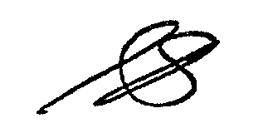



**Videa**

Na našem Youtube kanálu naleznete mnoho užitečných rad pro výcvik psa, či použití a instalace elektronických výcvikových pomůcek: www.Youtube.com/ ElektroObojky

**Prohlášení o shodě, záruční a pozáruční servis**

Přístroj byl schválen pro použití v zemích EU a je proto opatřen značkou CE. Veškerá potřebná dokumentace je k dispozici na webových stránkách dovozce, na vyžádání u dovozce a na prodejně u dovozce.

Adresa, na které naleznete prohlášení o shodě a aktuální návod (záložka ke stažení):

<http://www.elektro-obojky.cz/vycvikove-obojky-num-axes/397-elektronicky-vycvikovy-obojek-num-axes-pet-at-school-pulse.html>

Změny technických parametrů, vlastností a tiskové chyby vyhrazeny.

Záruční a pozáruční opravy zabezpečuje dovozce:

NESCIO s. r.o., Obchodní náměstí 1590/4, Praha

Infolinka: 721 471 118

Prodejna: 775 595 558